Allmänna rådets möte den 11 oktober 2011

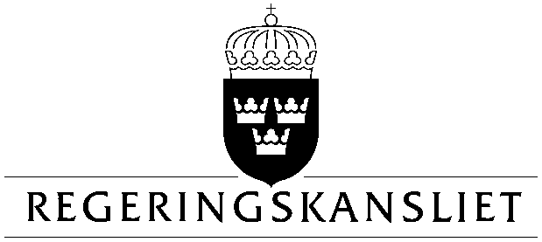

Statsrådsberedningen
EU-kansliet

Kommenterad dagordning
rådet
2011-10-03

Kommenterad dagordning
1. Godkännande av dagordningen
2. A-punkter
3. Resolutioner, synpunkter och beslut antagna av Europaparlamentet

Informationspunkt

Allmänna rådet avser att notera de resolutioner, yttranden och beslut antagna av Europaparlamentet under sammanträdesperioderna den 12-15 september samt den 26-29 september i Strasbourg. Information om de antagna resolutionerna har skickats till nämnden separat. Detta är en standardpunkt på dagordningen.
4. Sammanhållningspolitiken

Diskussionspunkt

Kommissionen beslutade den 5 oktober om de förslag till förordningar som ska gälla för sammanhållningspolitiken efter 2013. Vid allmänna rådet den 11 oktober kommer kommissionen att presentera förslagen följt av en kort diskussion.

Den 29 juni presenterade kommissionen ett meddelande om inriktningen på den fleråriga budgetramen för 20014-2020, bl.a. om den framtida sammanhållningspolitiken. Dessa förslag preciseras nu i förslagen till förordningar.
Förordningsförslagen kommer i rådet att behandlas i rådsarbetsgruppen för strukturella åtgärder, som har sitt första möte dagen efter allmänna rådets möte.
5. Tillväxtfrämjande åtgärder

Informationspunkt

Polska ordförandeskapet avser informera om diskussionen vid den konferens om tillväxt som de anordnar i Bryssel den 6 oktober 2011.
6. Förberedelser ER den 17-18 oktober 2011

Diskussionspunkt

Allmänna rådet ska förbereda Europeiska rådets möte den 18-19 oktober 2011. Utkastet till kommenterad dagordning till Europeiska rådets möte har delgivits EU-nämnden. Något utkast till slutsatser för Europeiska rådet föreligger inte ännu.

Europeiska rådet väntas behandla den ekonomiska politiken och tillväxtfrämjande åtgärder, inklusive hur EU:s konkurrenskraft i utrikeshandeln kan stärkas. På dagordningen står även förberedelser inför G20-toppmötet i Cannes den 3-4 november, samt inför FN:s klimattoppmöte i Durban i december. Europeiska rådet kan samtidigt väntas präglas av den fortsatta ekonomiska krishanteringen. Det närmare underlaget för den diskussionen föreligger dock ännu ej.
Kommissionen fick vid Europeiska rådet i juni i uppdrag att inför Europeiska rådets oktobermöte rapportera om arbetet med tillväxtfrämjande åtgärder.
Sverige lägger stor vikt vid tillväxtfrämjande åtgärder inom ramen för Europa 2020-strategin och inre marknadsakten för att stärka den inre marknaden, främja öppen handel, forskning och innovation samt skapa en resurseffektiv ekonomi och en hållbar tillväxt.
7. Sjätte G20-mötet i Cannes den 3-4 november 2011

Informationspunkt

Det sjätte G20-toppmötet äger rum i Cannes den 3-4 november under franskt ordförandeskap. EU deltar i mötet och en gemensam position tas fram inför mötet. Ordförandeskapet väntas under denna punkt informera om förberedelserna för mötet i Cannes.

